SOLIDAGO GIGANTEA - MILZU ZELTGALVĪTE

Zinātniskais nosaukums: Solidago gigantea Ait., Asteraceae - Asteru dzimta

Sinonīmi: Aster latissimifolius var. serotinus Kuntze, S. gigantea ssp. serotina (Kuntze) Crinq., S. gigantea var. leiophylla Fernald, S. gigantea var. pitcheri (Nuttall) Stunners, S. gigantea var. serotina (Kuntze) McNeill, S. gigantea var. shinnersii Beaudry, S. x leiophallax Friesner, S. pitcheri Nuttall, S. serotina Ait., S. serotinoides Á Löve & D. Löve.

SUGAS apraksts
Solidago gigantea ir daudzgadīgs, 50–200 cm augsts lakstaugs, ar gariem sakneņiem un veido blīvas audzes. Stublājs stāvs, no apakšas līdz ziedkopai kails, ar zilganam vaskam līdzīgu apsarmi. Lapas ar trīs izteiktām dzīslām, lancetiskas vai plaši lancetiskas, 9–15 cm garas un 1,0–1,5 cm platas, zāģzobainām malām. Lapu plātnes virspuse kaila, apakšpuse tikai gar dzīslām ar retiem īsiem matiņiem. Salikta ziedkopa slotiņas vai koniskas slotiņas formā, reizēm rombveida, ar taisniem zariem. Salikto ziedkopu veido 40–600 kurvīši. Kurvītis ar 9–15 mēlziediem un 7–12 stobrziediem. Auglis – 1,3–1,5 mm garš sēklenis ar lidpūku. No citu sugu zeltslotiņām skaidri atšķiras ar daudz lielākiem kurvīšiem, kailām, bieži vien tumši zaļām lapām un zem saliktās ziedkopas pilnīgi kailu stublāju, kuru klāj zilgana, vaskam līdzīga, apsarme (Gudžinskas et al. 2014).

Dabiskā izplatība
Savvaļā aug Ziemeļamerikā no kontinenta austrumu piekrastes līdz vidējiem rietumiem.

SUGAS IZPLATĪBA
Introdukcijas vēsture un ģeogrāfiskā izplatīšanās
Pirmo reizi kā dekoratīvs augs S. gigantea tika reģistrēts Londonas Botāniskajā dārzā 1758. g. Suga kļuva par invazīvu pēc 100 gadiem; pirmie minējumi par patstāvīgu izplatīšanos Vācijā reģistrēts 1832. g., Polijā - 1836.g., Austrijā - 1857.g. Starp 1850. un 1880. g. tiek aprakstītas daudzas jaunas atradnes, un suga sāk izplatīties visā Centrāleiropā. Pamatojoties uz herbārija paraugiem un literatūras avotiem, var apgalvot, kas sugas ekspansijas ātrums bija 910 km²/gadā. 1950. gadā S. gigantea jau bija izplatījusies visā Eiropā no Islandes ziemeļiem līdz Austrumeiropai, no Skandināvijas dienvidiem līdz Ziemeļitālijai. Pašreiz sugas areāls Eiropā ir no 42⁰ līdz 63⁰ Z pl. un paredzama tās turpmākā izplatīšanās uz austrumiem. S. gigantea ir sastopams zem 1200 m vjl., taču dažreiz ir novērojama arī augstāk (www.bookblack.ru).
Milzu zeltslotiņa pirmo reizi Latvijā konstatēta 1989. g. Rīgā. Iespējams, suga introducēta jau 20.gs., sākumā, tomēr līdz pat mūsdienām nav guvusi plašu popularitāti kā krāšņumaugs (Priede 2008). Lietuvā suga savvaļā reģistrēta 1977. gadā Jurbarkas rajonā (Gudžinskas et al. 2014).

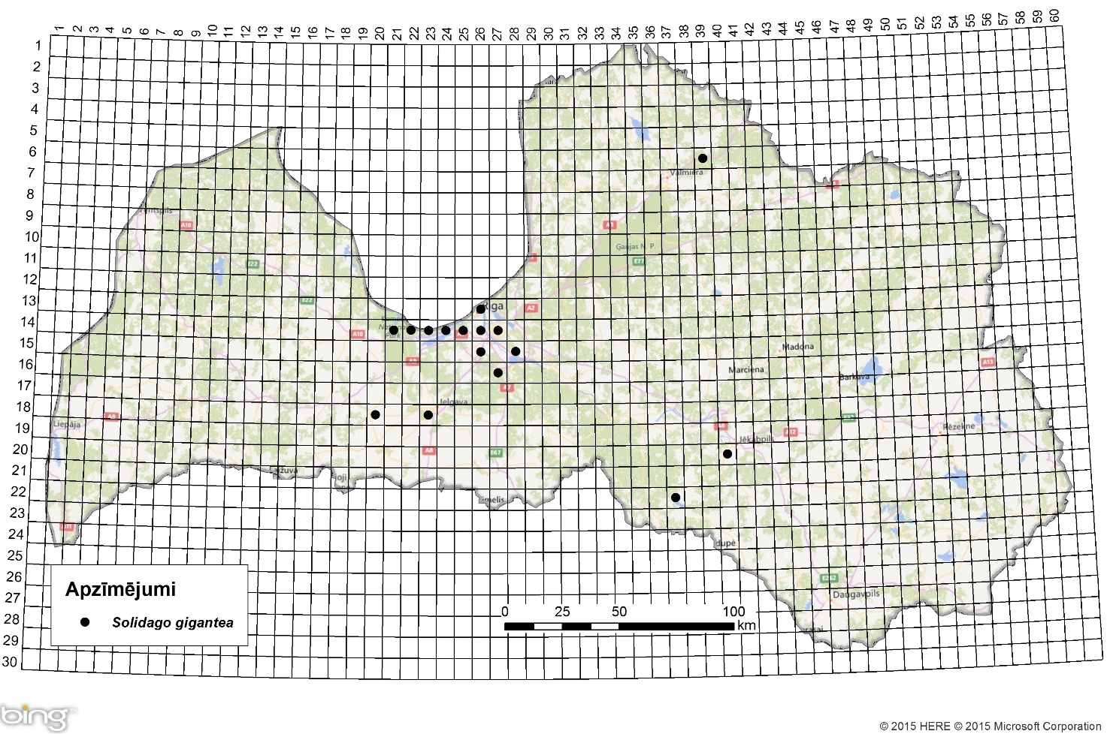
1. attēls. Milzu zeltgalvītes izplatība Latvijā. Aktuālo atradņu izvietojums Latvijas ģeobotāniskā tīkla kvadrātos, situācija uz 2015. gadu.

Introdukcijas ceļi
S. gigantea introducēta Eiropā kā dekoratīvs augs. Milzu zeltslotiņas kultivēšana pie mājas dārzos vēl jo projām ir galvenais sugas izplatīšanas sākumpunkts jaunām teritorijām.

Sugas statuss reģionā
Milzu zeltslotiņa izplatīta visā Eiropas reģionā un kopā ar Kanādas zeltslotiņu tiek raksturotas kā viens no agresīvākajām un plašāk izplatītākajām svešzemju sugām.

Sugas statuss Baltijas valstīs
Milzu zeltslotiņa ir iekļauta Lietuvas un Igaunijas invazīvos sugu sarakstā. Latvijā nostabilizējusies un potenciāli invazīva.

EKOLOĢIJA
Biotopa raksturojums
Iedzīvojas ļoti dažādās augtenēs, visbiežāk mitrā vai pat slapjā augsnē, bet reizēm aug arī sausā smilšainā un mālsmilts augsnē. Parasti aug pļavās, ūdenskrātuvju un upju piekrastēs, krūmājos, mežu pamalēs, klajumos, ceļmalās, uz dzelzceļa uzbērumiem, kā arī sastopama grāvjos, pat niedrājos un zemo purvu malās.

Dzīves cikls
S. gigantea labvēlīgos apstākļos zied un veido sēklas jau otrajā dzīves gadā. Zied vēlu augustā, septembrī. Ar dzeltenajiem ziediem , un lielu daudzumu putekšņu un nektāra pievilina kukaiņus - apputeksnētājus.
Augi pārstāj augt pēc ziedkopas noformēšanās. Labvēlīgos apstākļos viens augs saražo līdz 19 tūkst. sēklu. Sēklas viegli izplata vējš, taču lielākā daļa sēklu paliek uz mātesauga visu ziemu. Sēklu dīgtspēja var sastādīt līdz 100 %. taču šis parametrs ir atkarīgs no augsnes apstākļiem: mālainā augsnē un uz kūdras sugas dīgtspēja bija 47 %, bet uz filtrpapīra triju nedēļu laikā izdīga 99% sēklu. Ierobežotu resursu gadījumā vairošanās ar sēklām samazinās, palielinās veģetatīvā.

Izplatīšanās
S. gigantea var palielināt savas izplatības teritorijas ar sēklu palīdzību, ko izplata vējš un ir nozīmīgāka izplatībai lielākos attālumos. Ar sakņu fragmentiem, ko pārnēsā ūdensteces, kā arī nonākot jaunās vietās ar dārza atkritumiem.

IETEKME
Ietekme uz vidi
Milzu zeltslotiņa izdzen daudz garu sakneņu un izveido blīvas, bieži vien gandrīz tīraudzes, blīvums sasniedz no 30-170 augiem/m². Konstatēts, ka šī suga ļoti negatīvi ietekmē augu sabiedrības - sugu daudzveidība samazinās pat divas līdz četras reizes, salīdzinot ar dabiskajām augu sabiedrībām, kur nav S. gigantea. Zemsedzē izveidojas biezs ilgi netrūdošs veco stublāju slānis. No augsnes uzņem daudz vairāk barības vielu nekā vietējie augi, ievērojami izmaina augsnes reakciju - tā kļūst daudz skābāka. Rietumeiropā S. gigantea reti aug kopā ar citām Solidago ģints sugām, bet Austrumeiropā bieži var sastapt augu sabiedrības ar S. canadensis.

Ģenētiskā ietekme
Nav zināmas sugas ģenētiskā ietekme.

Ietekme uz cilvēka veselību
Nav ziņu par sugas negatīvo ietekmi uz cilvēka veselību.

Ekonomiskā un sociālā ietekme (pozitīva/negatīva)
S. gigantea audzē Eiropā kā dekoratīvu augu. Izcils medus augs, kā arī ziedus un stublājus izmanto ādu un dziju krāsošanā.
Mājlopi un meža dzīvnieki šo augu neēd, bet ir dati par to, ka Vācijā to ēd truši, taču tas būtiski neietekmē sugas izplatību. Izmanto arī kā ārstniecības augu. Jaunās mežaudzēs, suga nerada nopietnus ekonomiskos zaudējumus.

IEROBEŽOŠANAS PASĀKUMI
Preventīvie pasākumi
Lai novērstu turpmāku izplatīšanos, apstādījumos audzēto milzu zeltslotiņu ziedkopas pēc ziedēšanas nekavējoties jānogriež un jāiznīcina.

Izskaušanas, kontroles un uzraudzības pasākumi
Izveidojušās audzes jāpļauj, lai suga tālāk neizplatītos ar sēklām. Lauksaimniecības zemēs to viegli var ierobežot ar ķīmiskiem un agrotehniskiem līdzekļiem. Nelielās platības augus var izrakt. Virszemes daļas nogriešana neiznīcina sugu, bet augs kļūst vājāks un to vieglāk iznīcināt ar citiem līdzekļiem.

Informācija un izglītošana
Projekts "Sadarbība cīņā pret invazīvajām sugām ilgtspējīgai lauksaimniecībai un dabas resursu apsaimniekošanai/TEAMWORK", kas realizēts 2013. -2014. gadā Latvijā un Lietuvā, kur ir dots sugas morfoloģiskais raksturojums, preventīvie, kontroles un izskaušanas metodes.

Pētniecība
Sugai apkopoti dati par līdzšinējo sastopamību, kā arī veikti aktuālās izplatības pētījumi valsts teritorijā (Priede 2008). Suga iekļaujama invazīvo sugu monitoringa programmā kā prioritāri monitorējama invazīva augu suga.

Ekspertu ieteikumi un komentāri

Suga uzskatāma par bīstamu, invazīvu taksonu valsts teritorijā. Uz invazīvo sugu monitoringa datu balstītas analīzes izskatīt iespēju veikt labojumus Ministru kabineta 2008.gada 30.jūnija noteikumos Nr.468 Invazīvo augu sugu saraksts, papildinot to ar milzu zeltslotiņu.

Izmantotā literatūra:
- Gudžinskas Z., Kazlauskas M., Pilāte D., Balalaikins M., Pilāts M., Šaulys A., Šailienė I., Šukienė L. 2014. Solidago gigantea In: Lietuvas un Latvijas pierobežas invazīvie augi. BMK Leidykla, Vilnus. 138-139.
- Priede. A. 2008. Invazīvo svešzemju sugu izplatība Latvijā. 2008. Latvijas veģetācija, 17, 150 lpp.
- www.bookblack.ru

Faktu lapu sagatavoja Nataļja Romanceviča

